Понедельник 30.03.2020.
Занятие по развитию речи в старшей группе.
Учитель-логопед: Пачкова ЛарисаАлександровна.
Занятие 1
Тема «Весенние сельскохозяйственные работы».
Коррекционно-образовательные цели. Расширение представлений о необходимости и значении труда взрослых людей. Формирование представлений о труде людей весной на селе. Расширение и активизация словаря по теме «Весенние сельскохозяйственные работы» (рабочий, хлебороб, овощевод, садовод, пастух, поле, сад, огород, теплица, пастбище, пахота, сев, побелка, трактор, плуг, борона, лопата, грабли, семена, ведро, кисть, весенний, черный, влажный, белый; пахать, боронить, рыхлить, копать, белить, сеять). Формирование навыка образования сложных слов. Обогащение экспрессивной речи сложными словами. Совершенствование грамматического строя речи. Развитие фонематических представлений (дифференциация звуков [з] и [ж] в словах). Совершенствование синтаксической стороны речи (составление предложений по картинкам). Совершенствование навыка слогового анализа слов. Автоматизация произношения звука [р] в предложении.
Коррекционно-развивающие цели. Развитие диалогической речи, фонематических представлений (дифференциация звуков [з]—[ж] в слогах и словах), зрительного восприятия и внимания, артикуляционной, тонкой и общей моторики, тактильной чувствительности, координации речи с движением.
Оборудование. Магнитная доска, наборное полотно, картинки по теме «Труд на селе весной», предметные картинки с изображениями инструментов и орудий труда, тетрадь №1 по числу детей, контейнер с карандашами, массажный мячик среднего размера, мяч среднего размера.

Ход занятия
1. Организационный момент.
Сегодня мы с вами продолжим разговор о весне и поговорим о труде людей весной на селе. Послушайте стихотворение.
Снег растает в поле чистом,
Схлынет талая вода —
Побежит за трактористом
К синей речке борозда.
Выйдут сеялки потом
Засевать поля зерном.
В. Степанов
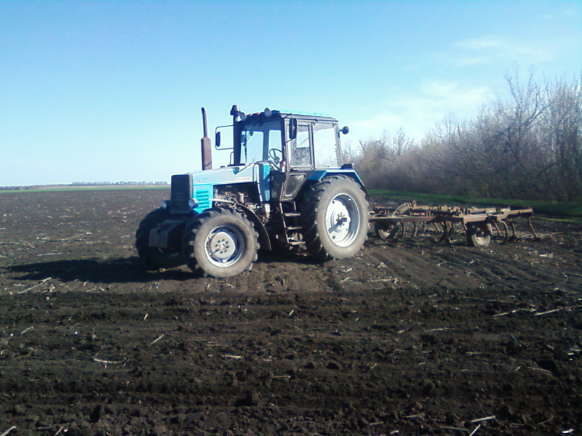

О ком говорится в этом стихотворении? (В этом стихотворении рассказы-вается о трактористах.)
Что делают трактористы весной? (Они пашут землю.) (А потом поля засевают зерном.)
2. Упражнение с мячом «Попробуй так же».
Игра с мячом.
Давайте образуем названия профессий людей, работающих на селе. Овощи выращивает, (разводит)- Овощевод. А тот, кто работает в саду, разводит сад? – Садовод.
А кто разводит домашних птиц? - Птицевод.
Кто работает на ферме и разводит кроликов? - Кроликовод.
Кто работаете рыбоводческом хозяйстве и разводит рыбу? - Рыбовод.
Молодцы. А хлеб растит, работает для того, чтобы хлеб вырос. - Хлебороб.
Повторите это слово. (Хлебороб.)
И тракторист, и комбайнер —хлеборобы, механизаторы. Давайте рассмотрим картинки, на которых изображены люди, работающие на селе.
3. Рассматривание картинок по теме «Весенние сельскохозяйственные работы».
Рассмотрите картинки, расскажите, что делают люди, изображенные на них.
Тракторист пашет землю плугом. Тракторист рыхлит землю бороной.
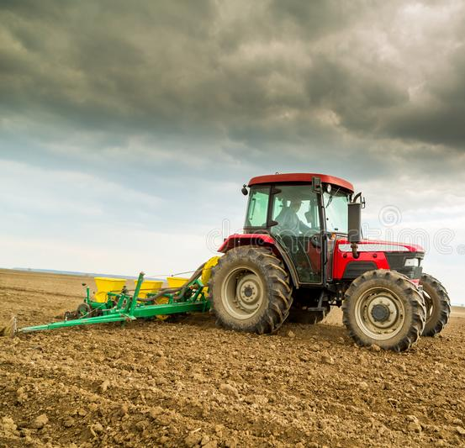
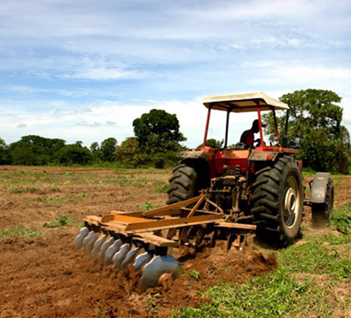

Можно сказать - боронит, боронует, делает землю более рыхлой.
Тракторист сеет зерно. Овощевод высаживает рассаду в поле.
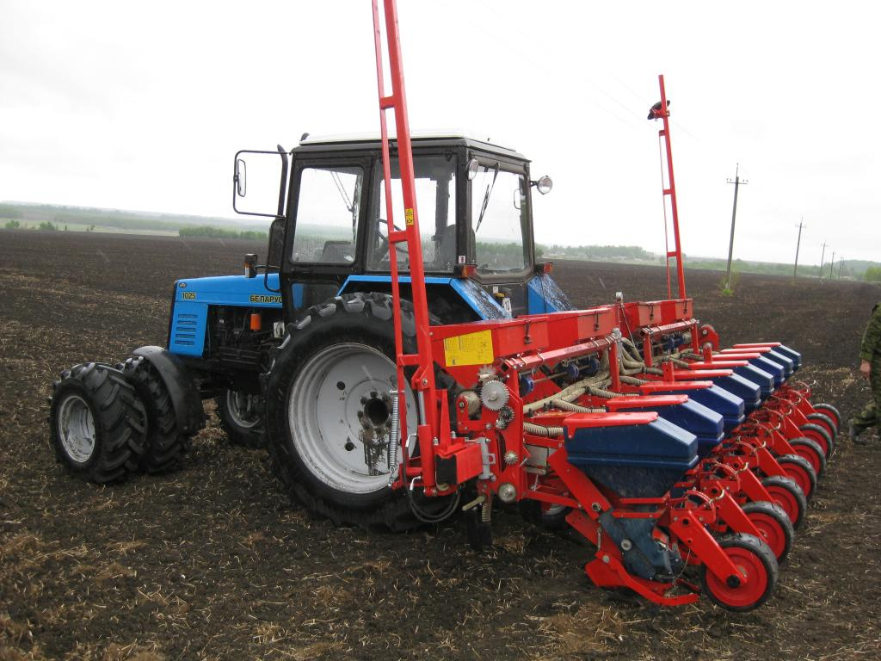

Для этого он прицепил к трактору Овощеводы вырастили рассаду капусты в сеялку и наполнил ее зерном. теплице, а теперь высаживают ее в поле
Садовод окапывает яблони Садовод белит стволы яблонь
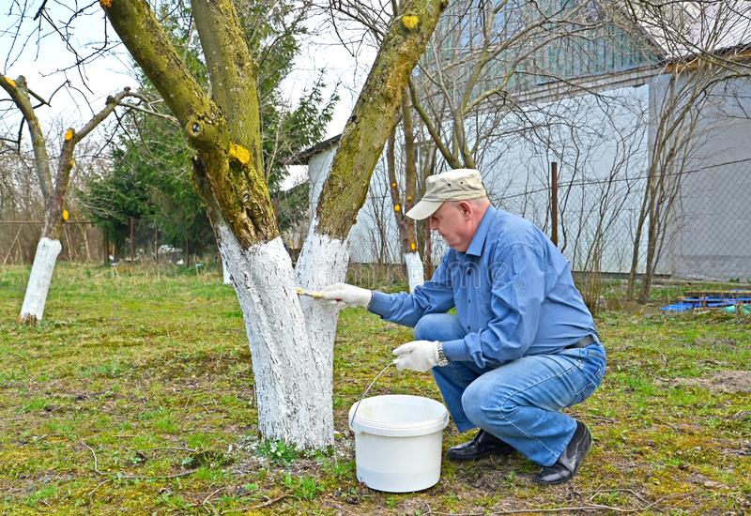
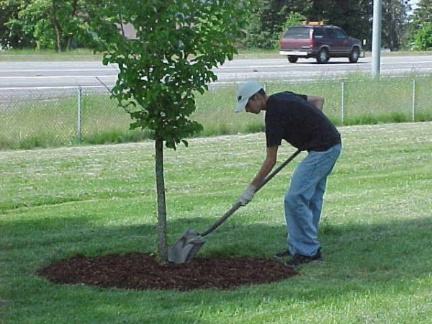

Садовод окапывает яблони для того, чтобы к корням яблони хорошо поступали воздух, вода, питательные вещества. Садовод белит стволы деревьев, чтобы защитить кору яблонь от солнечных ожогов, а саму яблоню от вредителей.
Пастух пасет телят Птицевод сыплет курам зерно
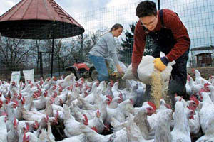
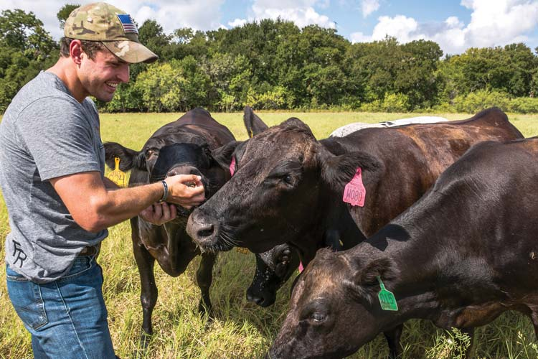

Пастух выгнал телят на пастбище со свежей молодой травкой и пасет их.
Птицевод выпустил кур в огороженный двор птицефермы на весеннее солнышко и насыпает зерно в кормушки.
Теперь вы знаете, что делают люди весной на селе.
4. Работа в тетради №1.
Что вы видите на картинке справа? (Трактор, лопату и грабли.)
Послушайте загадку. О каком из этих предметов она?
Какой конь землю пашет, а сена не ест?
(Это загадка про трактор.) Верно.

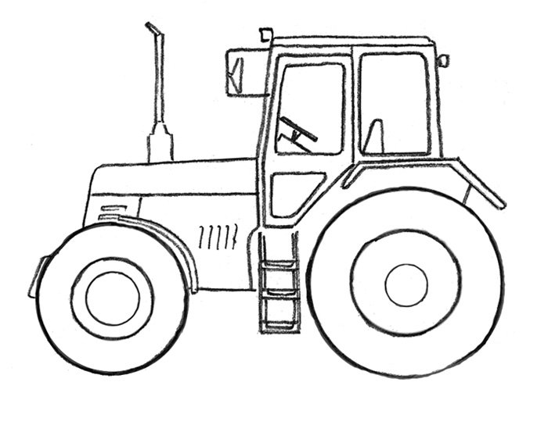
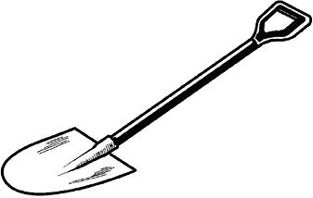

Возьмите любой цветной карандаш и обведите трактор по контуру, а потом правильно раскрасьте его. Подумайте, как раскрасить колеса. Не забудьте нарисовать дверцу со стеклом. Дети выполняют задание.
5. Подвижная игра «Грядка».
Я давно весну ждала. | Дети идут по кругу, взявшись за руки.
У меня свои дела.
Мне участок в огороде | Меняют направление движения.
Нынче мама отвела.
Я возьму свою лопатку, | Останавливаются, показывают, как
Я пойду вскопаю грядку. | копают.
Мягкой грядка быть должна — | Показывают, как рыхлят грядку
Это любят семена. | граблями.
Посажу на ней морковку | Идут по кругу, изображая, что раз-
И редиску. А с боков | брасывают семена.
Будут кустики бобов.
В. Глушенко
6. Игра с мячом «Кто чем пользуется?»
Теперь давайте поиграем в мяч и поговорим о том, чем пользуются рабочие на селе. Чем пользуется тракторист? (Трактором, инструментами, плугом, бороной, сеялкой.)
Чем пользуется садовод? (Лопатой, граблями, кистью, ведром, лейкой, садовыми ножницами.)
Чем пользуется овощевод? (Лопатой, граблями, тяпкой, лейкой.)
Чем пользуется комбайнер? (Комбайном, инструментами.)
7. Упражнение «Раздели и забери».
Рассмотрите картинки и вспомните названия изображенных на них предметов. Назовите картинку и разделите ее название на слоги. Если вы сделаете это правильно, то возьмете картинку себе. Победит тот, у кого будет наибольшее количество картинок.
(Плуг. В этом слове один слог)
Дети называют картинки, делят их названия на слоги, а потом определяют победителя.

Плуг се-ял-ка трак-тор
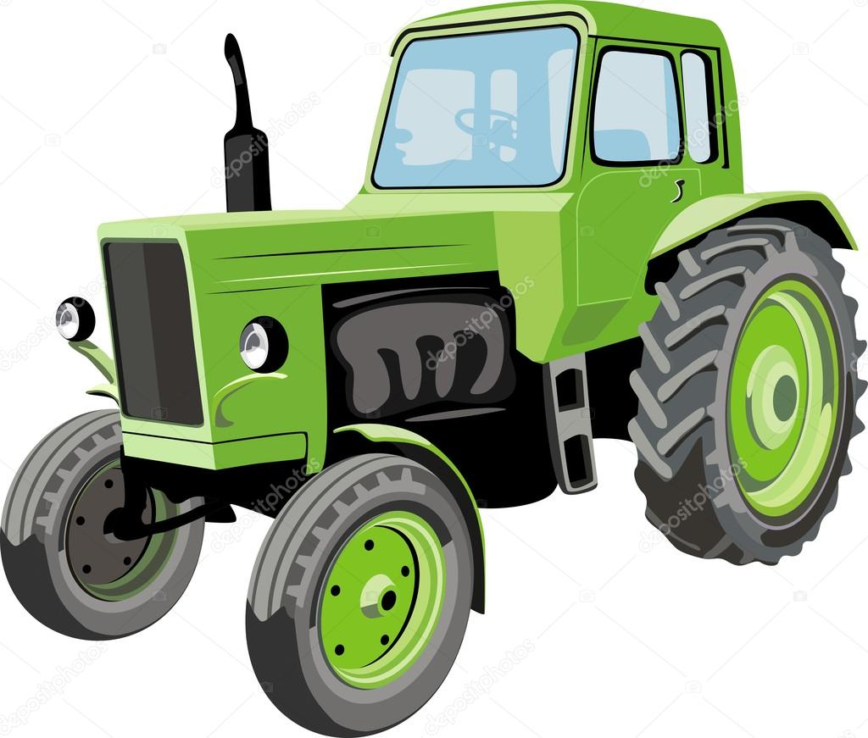
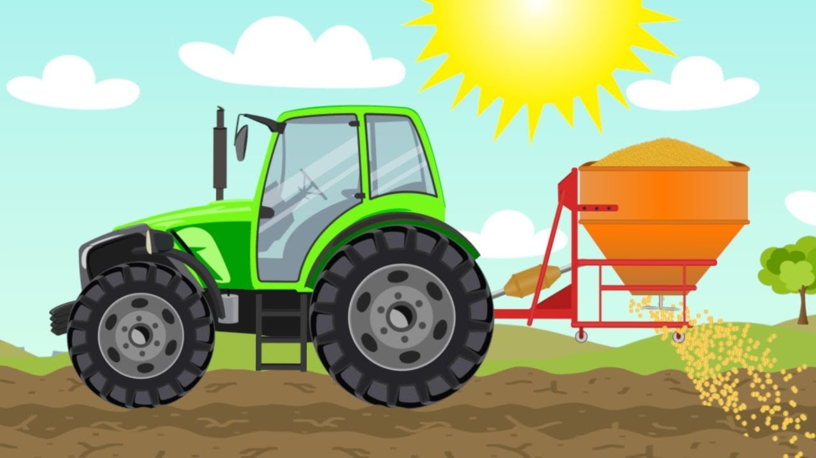
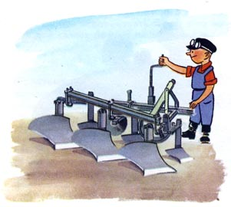

Ком-байн ло-па-та гра-бли
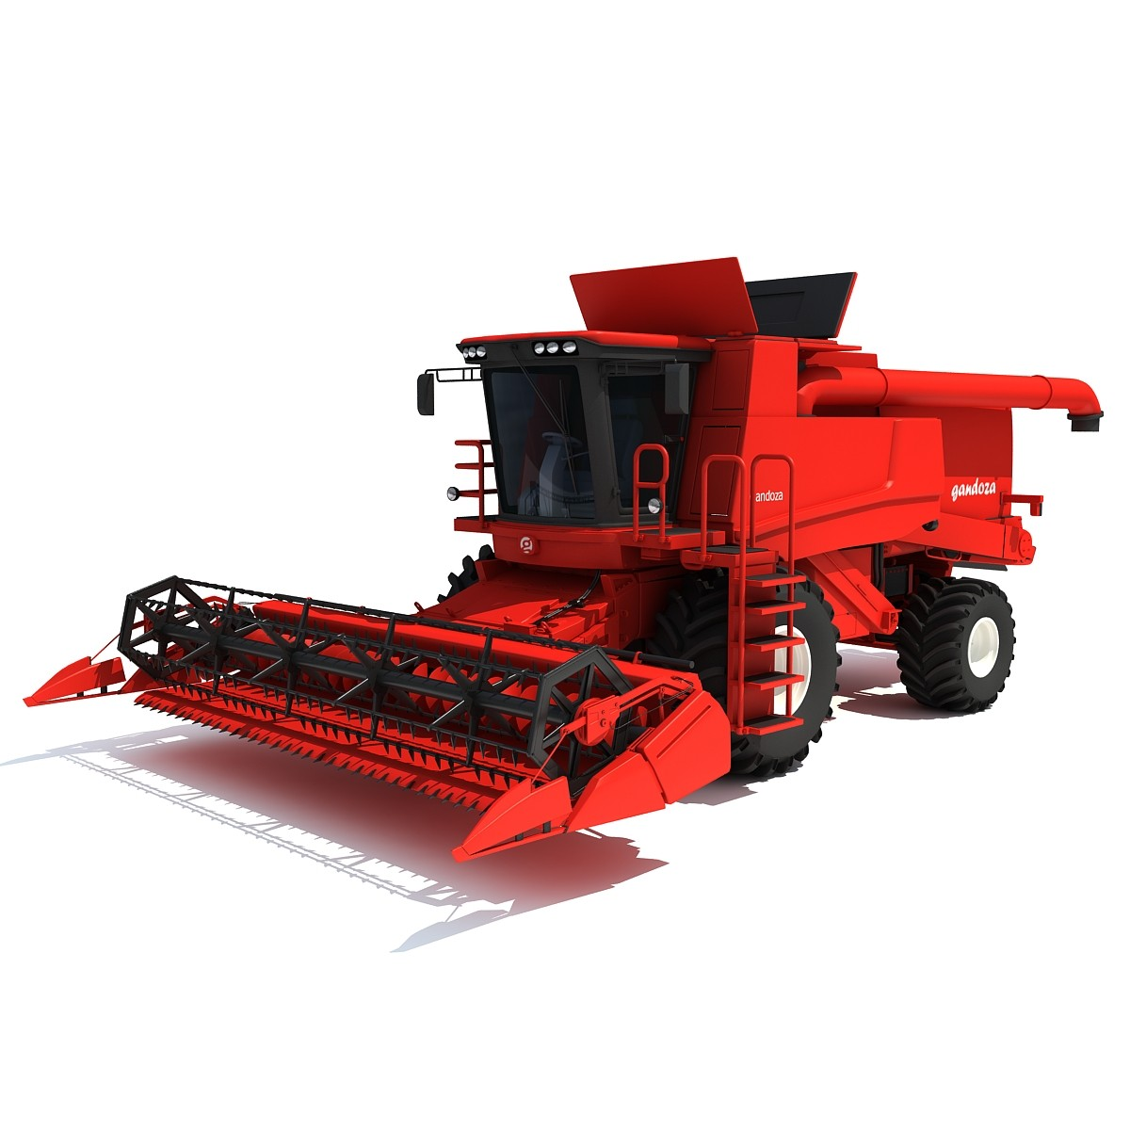
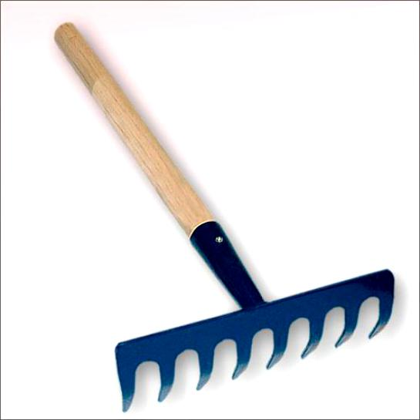

Вед-ро лей ка кисть
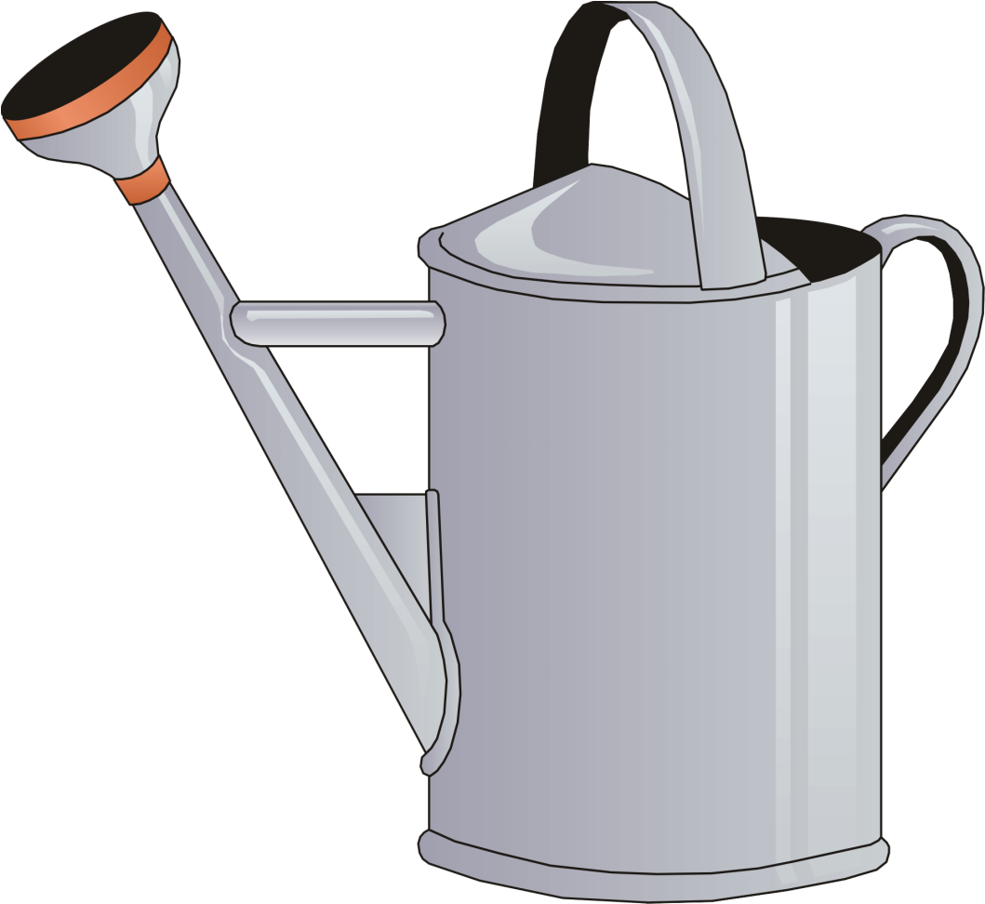
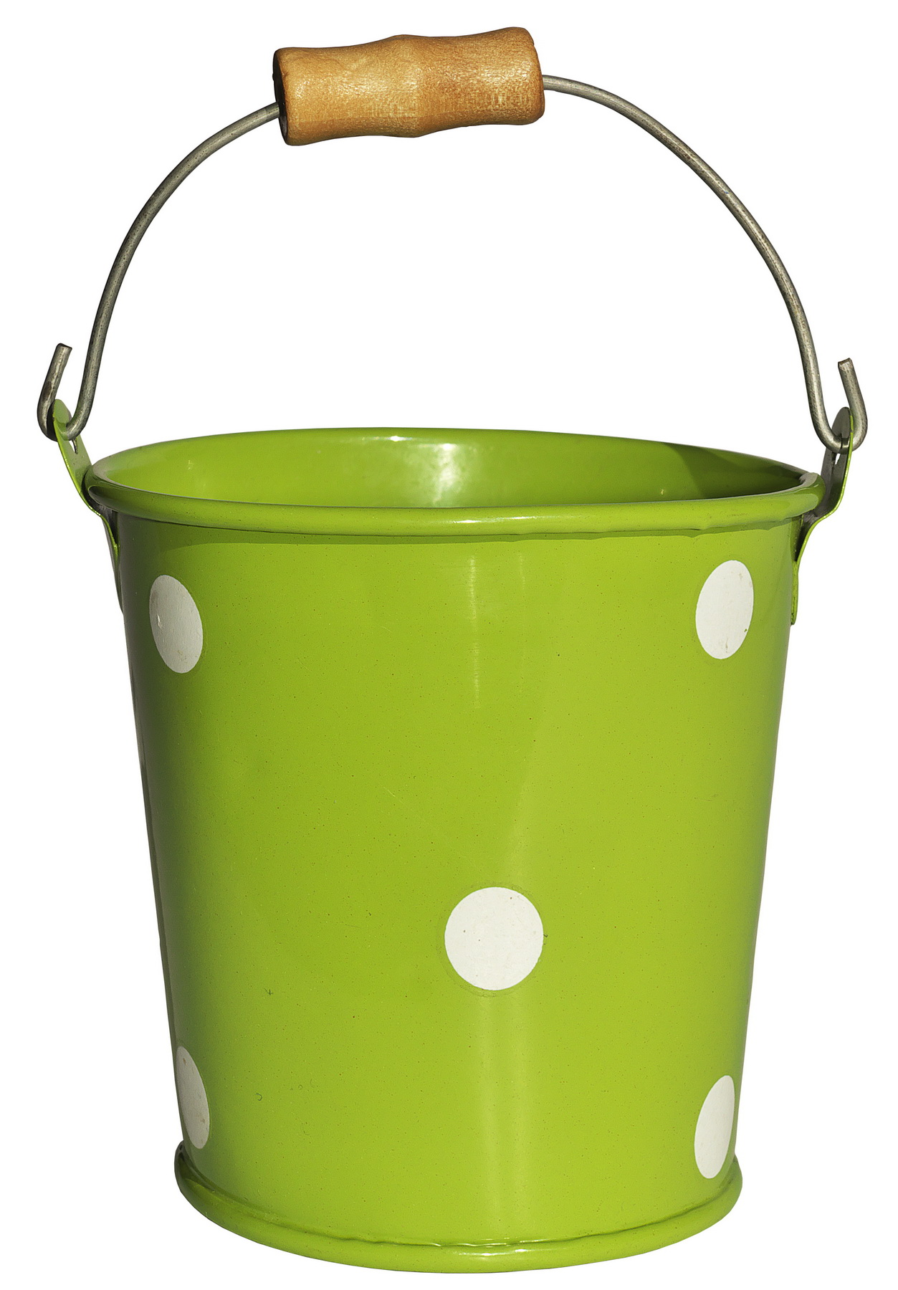

8. Разгадывание ребуса.
Давайте все вместе разгадаем ребус. Что вы видите на картинке? (Ряд.)

Г

ка
Какое слово получается? (Грядка.)
Молодцы!
9. Игра с мячом «Подбери пару».
И наконец, последняя игра. Я произношу слог или слово со звуком [ж], а вы заменяете звук [ж] на звук [з].
Жа. (За.)
Жи. (Зи)
Жо. (Зо)
Жу. (Зу)
Кожа. (Коза)
Ложа. (Лоза)
10. Окончание работы. Оценка работы детей.
Подводим итог занятия, предлагаем детям рассказать, чем они занимались, что нового узнали, а потом оцениваем деятельность ребенка.

Уважаемые родители! Прошу вас уделить своему ребёнку 20-25 минут для изучения новой темы.
С уважением к вам учитель-логопед: Пачкова Лариса Александровна.

